Resumen

En este trabajo práctico se determino la variación de la capacidad de un condensador de placas paralelas circulares con la separación entre placas de forma experimental. Luego se compararon en un grafico, los valores experimentales con los obtenidos teóricamente en donde se corrigieron los valores experimentales teniendo en cuenta distintos tipos de factores que traen Incertezas al cálculo de la capacidad. También se calculara usando un método numérico, a través del Qfield, la capacidad teniendo en cuenta la energía en el espacio dependiendo de la distancia entre placas.

Instrumentos de medida

- Electrómetro (Modelo ES-9054C de Pasco Scientific)

El electrómetro usado en la práctica tenia 4 rangos de voltaje (3v, 10v, 30v, 100v).
La capacidad generada por el electrómetro es de 30 a 35 pF y usando las puntas de 150 pF.

- Fuente

Fuente de tensión variable de 0v a 30v.

Desarrollo

- Experiencia

1º Parte:

Se carga el capacitor (con las placas separadas una cierta distancia d con la fuente de corriente continua). Una vez cargado el capacitor, se mide la diferencia de potencial para esa distancia. Luego se modifica la separación entre placas y se determina la nueva diferencia de potencial. Se tomarán medidas relativas a una separación de 5mm. Se usarán distintas diferencias de potencial iniciales y distintas distancias iniciales entre placas.

A partir de los datos obtenidos, se analizará el procesamiento de los mismos para obtener medidas relativas de la capacidad medida. Luego se compararán gráficamente los datos experimentales con los obtenidos con los modelos teóricos a) sin considerar efectos de borde, b) considerando la corrección por finitud de las placas, y c) considerando la finitud y espesor de las placas.

1) Graficar C(5mm)/C(d) en función de d para los valores obtenidos en el Problema 5 en un papel milimetrado oficio. Considerar sólo los valores comprendidos entre1,5mm y 10mm. Grafico adjunto en hoja milimetrada.

Tabla 1: Problema 5

d (m) | C0 (pF) | f | f * | C (pF) | C * (pF) | C0(5mm)/C0(d) | C(5mm)/C(d) | C*(5mm)/c*(d)
0,0015 | 185,33 | 1,034 | 1,095 | 191,64 | 203 | 0,3 | 0,317 | 0,342
0,002 | 139 | 1,044 | 1,123 | 145,06 | 155,88 | 0,4 | 0,419 | 0,446
0,0025 | 111,20 | 1,052 | 1,146 | 117,05 | 127,44 | 0,5 | 0,519 | 0,546
0,003 | 92,67 | 1,062 | 1,169 | 98,36 | 108,35 | 0,6 | 0,618 | 0,642
0,0035 | 79,43 | 1,070 | 1,191 | 84,97 | 94,63 | 0,7 | 0,716 | 0,7356
0,004 | 69,50 | 1,080 | 1,211 | 74,94 | 84,27 | 0,8 | 0,811 | 0,826
0,0045 | 61,78 | 1,086 | 1,233 | 67,11 | 76,16 | 0,9 | 0,906 | 0,914
0,005 | 55,60 | 1,094 | 1,252 | 60,843 | 69,62 | 1.0 | 1.000 | 1.000
0,0055 | 50,56 | 1,102 | 1,271 | 55,60 | 64,23 | 1,1 | 1,094 | 1,083
0,006 | 46,34 | 1,110 | 1,289 | 51,41 | 59,73 | 1,2 | 1,183 | 1,165
0,0065 | 42,77 | 1,117 | 1,306 | 47,77 | 55,89 | 1,3 | 1,273 | 1,245
0,007 | 39,72 | 1,124 | 1,324 | 44,65 | 52,56 | 1,4 | 1,362 | 1,324
0,0075 | 37,07 | 1,130 | 1,340 | 41,95 | 49,68 | 1,5 | 1,450 | 1,401
0,008 | 34,75 | 1,139 | 1,356 | 39,58 | 47,13 | 1,6 | 1,537 | 1,477
0,0085 | 32,71 | 1,146 | 1,372 | 37,47 | 44,87 | 1,7 | 1,623 | 1,551
0,009 | 30,90 | 1,152 | 1,387 | 35,61 | 42,85 | 1,8 | 1,708 | 1,624
0,0095 | 29,27 | 1,160 | 1,403 | 33,93 | 41,03 | 1,9 | 1,793 | 1,696
0,01 | 27,80 | 1,166 | 1,417 | 32,42 | 39,38 | 2.0 | 1,876 | 1,767
0,02 | 13,90 | 1,289 | 1,656 | 17,90 | 23,05 | 4.0 | 3,399 | 3,020
0,03 | 9,267 | 1,394 | 1,841 | 12,92 | 17,06 | 6.0 | 4,709 | 4,080
0,04 | 6,95 | 1,488 | 1,995 | 10,34 | 13,86 | 8.0 | 5,884 | 5,023
0,05 | 5,56 | 1,5754 | 2,130 | 8,764 | 11,84 | 10.0 | 6,942 | 5,880
0,06 | 4,63 | 1,655 | 2,248 | 7,670 | 10,42 | 12.0 | 7,932 | 6,681
0,07 | 3,97 | 1,729 | 2,357 | 6,87 | 9,37 | 14.0 | 8,856 | 7,430
0,08 | 3,47 | 1,798 | 2,457 | 6,25 | 8,54 | 16.0 | 9,734 | 8,152
0,09 | 3,09 | 1,866 | 2,550 | 5,76 | 7,88 | 18.0 | 10,563 | 8,835
0,1 | 2,78 | 1,929 | 2,636 | 5,33 | 7,32 | 20.0 | 11,415 | 9,510

Datos Experimentales

Tabla 2: Diferencia de potencial entre las placas del capacitor medidas experimentalmente.

X ( mm) | ∆V₁ | ∆V₂ | ∆V₃ | ∆V₄ | ∆V₅ | Promedio | V(d)/V(5) = C(5)/C(d)
2 | 1,20 | 1,20 | 0,90 | 1,10 | 0,67 | 1,014 | 0,61
3 | 1,45 | 1,60 | 1,25 | 1,40 | 0,90 | 1,320 | 0,79
4 | 1,65 | 1,80 | 1,50 | 1,60 | 1,05 | 1,520 | 0,91
5 | 1,80 | 2.00 | 1,60 | 1,75 | 1,20 | 1,670 | 1.00
6 | 2.00 | 2,20 | 1,70 | 1,95 | 1,32 | 1,830 | 1,10
7 | 2,12 | 2,30 | 1,90 | 2,15 | 1,45 | 1,980 | 1,19
8 | 2,28 | 2,40 | 2.00 | 2,30 | 1,55 | 2,110 | 1,26
9 | 2,40 | 2,40 | 2,10 | 2,40 | 1,62 | 2,180 | 1,30
10 | 2,50 | 2,40 | 2,10 | 2,60 | 1,75 | 2,270 | 1,36

2) Graficar Cexp(d=5mm) /Cexp(d) en función de d (donde el subíndice exp indica que son las medidas experimentales) en la misma hoja que 1)

Grafico adjunto en hoja milimetrada.

3) Comparar los resultados obtenidos. ¿Puede explicar el modelo de Kirchoff las diferencias entre los datos experimentales y los teóricos en nuestra experiencia?

Cuando uno calculo la capacidad para un capacitor de placas planas paralelas teóricamente, supone que las placas son mucho mas largas que la separación entre placas y las supone infinitas. En la experiencia, esa suposición no es correcta y trae un error a medida que uno separa las placas, el espesor, como el borde de las placas, influyen en el calculo experimental, además, en el medio de las placas hay aire (un dieléctrico) a cambio de vació como se supone teóricamente (los dieléctricos como sabemos aumentan la capacidad).
También influyen los cables del electrómetro que funcionan como un capacitor y traen un error adicional al resultado final por culpa de una capacidad parásita de entrada, además de la capacitancia interna del electrómetro.

2º Parte:

Se usa el programa Qfield para la determinación numérica de la capacidad a distintas separaciones de placas, por el método de elementos finitos.

Se supondrá un capacitar plano de placas circulares de radio R y espesor δ, separadas en d y con un dieléctrico de permitividad ε. La diferencia de potencial entre placas es V. Elegimos placas circulares porque el programa admite recintos con simetría cilíndrica (bidimensional) y eso nos evita los problemas que surgen para definir el campo eléctrico en los vértices de las placas. Con estos datos se crearán los archivos necesarios para resolver el problema.

Finalmente, se resuelve el problema y se corre el “post-procesador” que permite visualizar los resultados y realizar otros cálculos a partir de los mismos.
En nuestro caso vamos a calcular para tres separaciones entre las placas: a) la energía almacenada en "todo el espacio” y b) la energía almacenada entre las placas del capacitor. A partir de ellas calcularemos la capacidad efectiva del capacitor para compararla con las que surgen de los modelos teóricos y los valores experimentales. Es decir:

• Calcule los valores de capacidad a partir de la energía obtenida utilizando el programa Quickfield (integrando ½.E.D en todo el espacio). Compare los resultados con los obtenidos en el Problema 5.¿ A qué se deben las diferencias? Justifique su respuesta.

Datos recogidos del Quickfield y datos teóricos

DATOS: Usaremos los datos del capacitor de placas plano paralelas circulares usado en el trabajo de Laboratorio: R=10cm ; δ=0.6cm ; d= 0.1cm-1cm ; V=10V. Dieléctricos: aire

U = ½ C V²
U = ½ ED dv

El Quickfield me da los valores de E.D ya integrado para todo el espacio para las distintas distribuciones (variando d). En ese caso solo queda igualar y despejar la capacitancia

C = ED / V²

Separación (cm) | E.D (Quickfield) | C (d) [pf] | C₀ (d) (Teorico) [pf]
0.5 | 6.0199 e-9 | 60.2 | 55.6
0.75 | 4.044 e-9 | 40.4 | 37.1
1 | 3.287 e-9 | 32.9 | 27.8

Placas 1 (d = 0,5 cm)

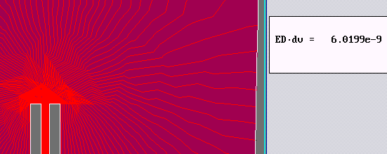

Placas 2 (d = 0,75 cm)

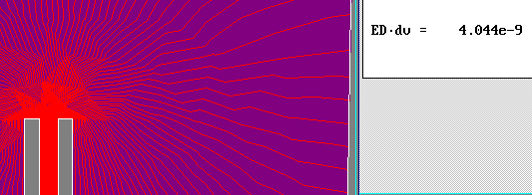

Placas 3 (d = 1 cm)

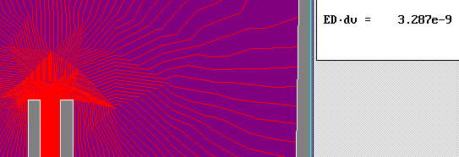

Estas son las 3 distribuciones calculadas anteriormente, ya echa la integral volumétrica para todo el espacio.

• Compare los valores obtenidos con los experimentales. Piense qué puede comparar.

Al comparar los valores del Quickfield con los obtenidos teóricamente, vemos que la capacitancia calculada numéricamente es algo mayor a la calculada teóricamente para un capacitor infinito. Esto se puede deber a que el Quickfield aproxima por métodos algebraicos a la solución con menos error y esta puede ser algo mayor a la teórica. También se uso como medio un dieléctrico elevando la capacitancía del capacitor en el Quickfield.

• Usando el programa Quíckfíeld investigue los puntos de máxima intensidad del campo.

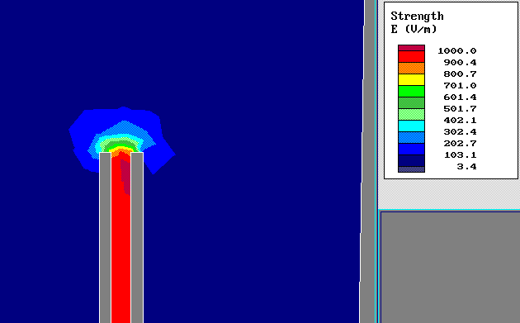

Claramente se ve que los puntos de mayor intensidad del campo son entre las placas, ya que en ese sector los campos se suman y no se restan como pasa en el exterior de ellas. También se puede apreciar que como no son placas infinitas, parte del campo se pierde por los bordes, generando algo de campo eléctrico fuera de las placas.

- Preguntas

- Como es bien sabido, la capacidad entre dos conductores se define como C =Q/V donde Q es el valor absoluto de la carga de cada uno de los conductores que forman el capacitor y V es la diferencia de potencial entre ellos. ¿Cuándo es válida la afirmación anterior? ¿Depende de la forma de los conductores?

Dicha afirmación es valida para cualquier conductor y la forma del conductor lo que hará es cambiar la capacidad pero sigue siendo valida la expresión, Ya que esa es la definición de capacidad para conductores.

- Se carga el capacitor (con las placas separadas una cierta distancia d con la fuente de corriente continua). Una vez cargado el capacitor, se mide la diferencia de potencial para esa distancia. Luego se modifica la separación entre placas y se determina la nueva diferencia de potencial. ¿Qué relación hay entre las dos diferencias de potencial y las dos capacidades correspondientes?

Ca = Q / Va , Cb = Q / Vb (la carga se conserva) entonces la relación es:

Ca Va = Cb Vb

- El fabricante del electrómetro indica que tiene una capacidad de entrada de 30-35pF, si no se consideran los cables de las puntas exploradoras, y de hasta 150pF en caso de que los cables sean considerados.

• ¿Cómo se explica la afirmación anterior?

Ya que los cables del electrómetro conducen cargas y no están en contacto, entre los dos cables se forma un capacitor,. El electrómetro funciona de tal manera que tiene una capacitancia interna que es la indicada en la descripción del aparato. Estos dos factores se tienen en cuenta por el fabricante que es el que indica cual es la capacitancia formada por el aparato.

• ¿Influye una capacidad parásita Centrada en las mediciones?

Si, influye, ya que el electrómetro lee también la diferencia de potencial que produce la capacidad de entrada parásita y también la formada por los cables del aparato.

- Problemas

* Los Problemas están resueltos en una hoja aparte adjunta al tp.
Conclusiones

- Lo que se hizo en este trabajo practico, fue calcular por distintos medios (experimentalmente, teóricamente (idealmente) y numéricamente) distintos valores para calcular la capacitancia de una disposición de placas paralelas. Luego se fueron corrigiendo los valores experimentales de acuerdo a la Incertezas de medición para acercarse lo mejor posible a la situación real de trabajo.

- Una de las cosas para destacar, fue la diferencia entre los valores teóricos y los experimentales para distancias entre placas del orden del radio de las placas. En esas distancias, los valores experimentales le alejaban mucho de los teóricos, debido a que las placas no son infinitas y los bordes, además del espesor de las placas, influyen y que el medio es un dieléctrico (aumenta la capacitancia) y no es vació. Pero también se vio que a separaciones pequeñas respecto al radio, los valores teóricos se asemejan bastante a los experimentales.

- Para finalizar se calculo la capacitancia por un método numérico (Qfield), y se vio que este no se aleja tanto del calculado teóricamente, aunque tiene algunas diferencias debido a la forma de calculo algebraico que utiliza.

- En definitiva, cualquiera de los métodos sirven para el calculo de capacitancias en capacitadotes experimentales, mientras tanto se tenga en cuenta las caracteristicas de este. Por ejemplo, si es un capacitor alargado de muy poco distancia entre placas, se puede usar el método teórico que es el mas rápido. Si se quiere ver como funciona en un circuito dicho capacitor es conveniente hacer los calculos en forma experimental y sacar una relación entre capacitancias como se hizo en el trabajo practico. Otra forma podria ser para tener una idea de algún capacitor que uno quiera diagramar, con alguna geometría especial, seria bueno calcularlo en el Qfield ya que es muy probable que sea muy cuentoso teóricamente.

Apéndice 1

- Incertezas

Durante el Trabajo Practico hubo que realizar mediciones, estas mediciones tienen una incerteza que es el error que se comete al realizar la medición. Esa incerteza puede deberse a un limite de medida dada por un aparato o por la precisión de la persona que hace la medida. En este caso, se describirán algunas de las Incertezas que se cometieron a la hora de tomar las mediciones durante la realización del trabajo práctico.

- Borde y Espesor

Como se explico anteriormente, el borde y el espesor de las placas tienen una incerteza asociada que esta dada por la ecuación de Kirchhoff. Para los cálculos experimentales se tuvo en cuenta esta incerteza y se aproximo el valor teórico a lo que realmente sucede experimentalmente.

- Capacidad Parásita

Los cables y la capacidad de entrada del electrómetro que contribuyen como si fueran un capacitor en paralelo con el que se desea calcular, e influyen en el cálculo del potencial para las placas paralelas, esta incerteza también se tuvo en cuenta y se aplico una corrección al valor tomado experimentalmente.

- Descarga de las placas

También se supuso que las cargas de las placas se mantienen constantes durante la experiencia y a medida que se separan las placas, pero al calcular el potencial y al haber cables en contacto con ellas, parte de la carga se va perdiendo con el tiempo.

